

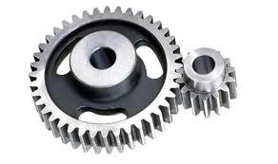

Educación tecnológica

Los Engranajes

Nombre: Nicole guerrero Arancibia

Curso: 1° medio “B”

Profesor: Juan Carlos Baeza

Introducción

El objetivo de este trabajo es poder explicar a través de información, cuáles son los tipos de engranajes y cómo funcionan. El tiempo de demora en realizar el trabajo no fue mucho. El trabajo fue pedido por el profesor nuestro de tecnología.

Engranajes:

Definición:

Conjunto de dos o más ruedas dentadas entre si, son el conjunto de ruedas dentadas que al unirse forman un aparato o maquina.

Partes del engranaje:

Como se puede observar en la imagen las partes del engranaje son la rueda dentada con su eje conductor y el piñón que es lo movido por la rueda.

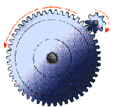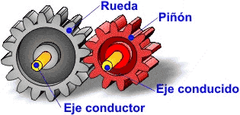

Tipos de engranajes:

1° Engranaje de ruedas rectas o engranaje plano:

Es el más común de todos los engranajes.

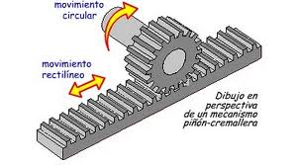

2° Engranajes de cremallera y piñón:

Convierte un movimiento lineal en uno rotativo.

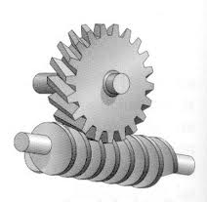

3° Tornillo sin fin:

En este engranaje es el tornillo que mueve en la rueda dentada

Es decir el tornillo al girar mueve la rueda.

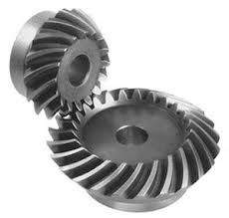

4° Engranaje cónico:

El engranaje de ruedas cónicas se utiliza cuando queremos producir un movimiento entre dos ejes que se cortan.

Otros tipos de engranajes:



1. Ejes paralelos

(Engranajes cilíndricos)



1. Ejes que se cortan

(Engranajes cónicos)

1. Ejes que se cruzan en el espacio

Conclusión

En este trabajo concluyo que los engranajes son muy necesarios y que han ayudado mucho en el avance de nuestra tecnología y se han vuelto bastante necesarios en nuestra vida diaria y aunque no los veamos están en todas las maquinas con las que se producen muchas cosas que utilizamos diariamente también aprendí sobre varios tipos de engranajes que no me imaginaba que existirían.